POLEVY
Charakteristika poliev
Polevy sú určené na namáčanie, zdobenie alebo poťahovanie cukrárskych polovýrobkov.
Polevy:
- zlepšujú vzhľad,
- zabraňujú vysychaniu,
- chránia náplň pred oxidáciou,
- zlepšujú chuť.
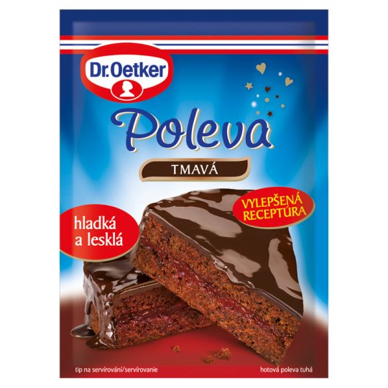

Rozdelenie poliev

1. Cukrové polevy :
- nevarené
- varené
- fondánové
2. Kakaové polevy
3. Čokoládové polevy :
- máčacia čokoládová poleva
- mliečna čokoládová poleva
- cukrárenská kakaová poleva
- ľadová čokoláda
- varená čokoládová poleva
4. Tukové polevy
5. Rôsolové polevy :
- agarová poleva
- pektínová poleva
- želatínová poleva
6. Bielkové polevy a ostatné

V nasledujúcej téme opísať len čo je podčiarknuté žltou farbou
Význam využívania poliev
Cukrárske polevy sú cukrárske polovýrobky, ktoré sú určené na dohotovenie cukrárskych výrobkov máčaním, poťahovaním alebo zdobením.

Polevy zlepšujú estetický vzhľad, chuť a vôňu cukrárskych výrobkov, čo má, prirodzene, nemalý vplyv na zvýšenie predajnosti výrobku.
Správne nanesené a celistvé polevy predlžujú trvanlivosť cukrárskych výrobkov tým, že zabraňujú vysychaniu korpusu, oxidácii náplní a čiastočne zamedzujú prístupu mikroorganizmov do korpusov a najmä plniek. Poleva zabraňuje vysychaniu kompótového alebo čerstvého ovocia na výrobku (predovšetkým agarové polevy).

Polevy môžu čiastočne zvýšiť odolnosť cukrárskych výrobkov proti mechanickému poškodeniu. Polevy, samozrejme, umožňujú balenie cukrárskych výrobkov aj na baliacich automatoch do vhodných obalov z rôznych zdravotne a hygienicky bezchybných materiálov.

Aby bola cukrárska poleva prínosom pre hotový výrobok, musí byť kvalitná, celistvá, správnej konzistencie, hladká, lesklá a rovnomerne nanesená. Na výrobku nesmú byť stopy po stekaní polevy ani odtlačky prstov.
Poleva musí byť esteticky zladená s použitou náplňovou hmotou, s korpusom – farebne aj chuťovo. Prípadné používanie potravinárskych farieb musí byť veľmi citlivé, nevhodné sú príliš pastelové a neprirodzené farby. Poleva musí harmonizovať s ostatnými časťami výrobku, napríklad kávová farba polevy je v súlade s kávovou farbou, chuťou i vôňou náplne.

Kvalitné produkty možno vyrábať len z kvalitných surovín. Už pri ich výbere musíme mať na zreteli konečný efekt na výrobok. Použité suroviny musia byť kvalitné, hygienicky a mikrobiologicky vyhovujúce. Nesmú obsahovať zdraviu škodlivé látky. Technologický proces prípravy poliev sa snažíme viesť tak, aby kvalita surovín zostala zachovaná a pripravila sa kvalitná poleva, ako aj celý cukrársky výrobok.
Aj nesprávne skladovanie polievaných výrobkov často znehodnocuje vzhľad polevy.

Sortiment cukrárskych poliev je rozsiahly, v závislosti od použitých surovín majú rozmanitú chuť, vôňu i farbu.

Význam poliev:
    - zlepšujú kvalitu cukrárskych výrobkov;
    - predlžujú trvanlivosť cukrárskych výrobkov;
    - zvyšujú estetickú úroveň výrobkov;
    - podieľajú sa na celkovom zlepšení senzorických znakov výrobkov, najmä vône a chuti;
    - čiastočne zvyšujú odolnosť proti mechanickému poškodeniu korpusu.

    - Cukrárske polevy sú cukrárske polovýrobky, ktoré sú určené na dohotovenie cukrárskych výrobkov máčaním, poťahovaním alebo zdobením.
    - Polevy zlepšujú kvalitu cukrárskych výrobkov, predlžujú ich trvanlivosť, zvyšujú estetickú úroveň výrobkov; zlepšujú ich vôňu a chuť.
    - Na výrobu náplňových hmôt sa používajú najmä tieto suroviny: cukor, kakaový prášok, čokoláda, kakaová hmota, jedlé tuky a oleje, pitná voda, vajcia, ovocie, želatína, agar –agar a iné.
Cukrárske polevy sa podľa Potravinového kódexu SR delia do týchto základných skupín: cukrové, kakaové, čokoládové, kakaové, tukové, rôsolové a z vaječného bielka.

